Liste des composants :

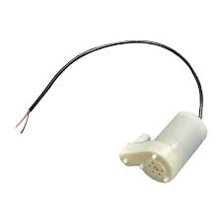
pompe : MI-CARTE-V2 carte microbit : MI-CARTE-V shield microbit:13 euros
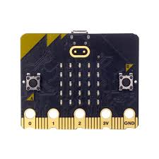
4 euros 18 euros S-103030195
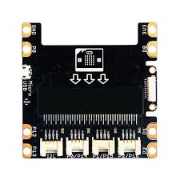
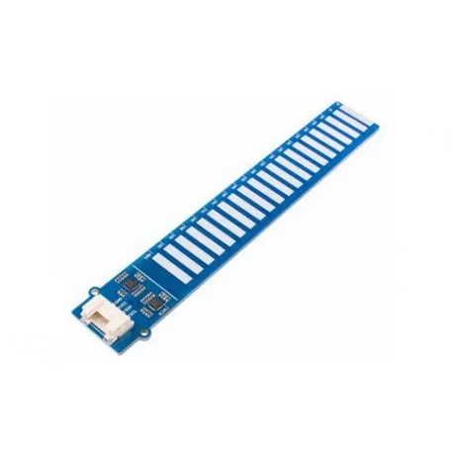
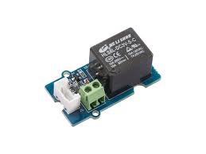
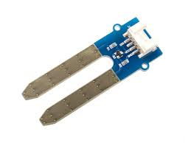
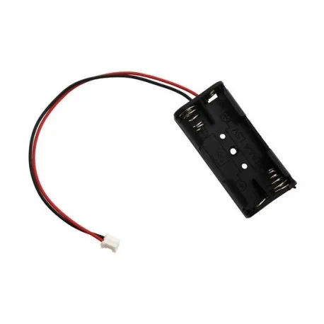
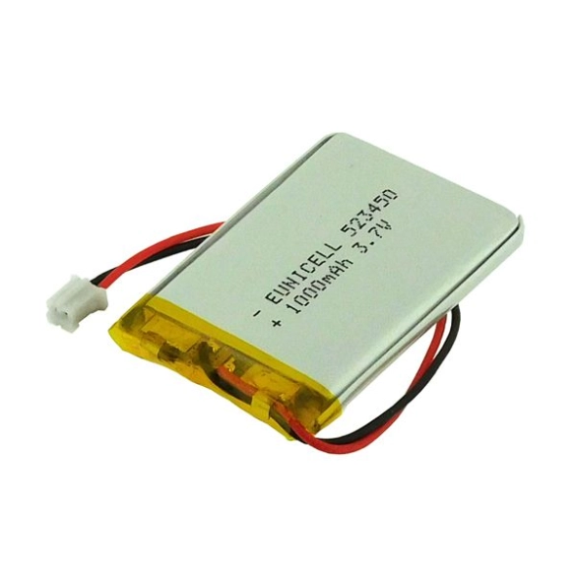
Capteur d’humidité : 4 euros relais:5euros capteur niveau d’eau : 11
MI-CARTE-V2 103020005 euros 101020635
Batterie pour carte 10 euros support pile 2 euros
PR523450 6000300008

